Группа 114 Т, 1 курс
Задание по ОУП . 10 Биология, на 19 марта четверг 2020 г
Срок выполнения: 26 марта 2020 г
Раздел 4. Эволюционное учение
Тема 4.1. Эволюционное учение
Урок № 21-22
Тема урока № 21:«Происхождение и начальные этапы развития жизни на Земле. Гипотезы происхождения жизни».
1. Глоссарий по теме (перечень терминов и понятий, введенных на данном уроке:Эон, Геологическая эра, Архейская эра, Протерозойская эра, Палеозойская эра, Мезозойская эра, Кайнозойская эра.
- Эон (др.-греч. αἰών — век, эпоха) в геологии — отрезок времени геологической истории, объединяет несколько эр.
- Геологи́ческаяэ́ра — отрезок геохронологической шкалы, под интервал эона. Большинство геологических эр разделяются на геологические периоды.
- Архейская эра (эра древнейшей жизни) –от 3600 до 2600 млн лет назад, протяженность 1 млрд лет – примерно четверть всей истории жизни.
- Протерозойская эра (эра ранней жизни), от 2600 до 570 млн лет назад, – самая протяженная эра, охватывающая около 2 млрд лет, то есть более половины всей истории жизни.
- Палеозойская эра (эра древней жизни) – от 570 до 230 млн лет назад, общая протяженность 340 млн лет.
- Мезозойская эра (эра средней жизни) – от 230 до 67 млн лет назад, общая протяженность 163 млн лет.
- Кайнозойская эра (эра новой жизни) – от 67 млн лет назад до настоящего времени. Это эра цветковых растений, насекомых, птиц и млекопитающих. В эту эру появился и человек.
- Теоретический материал для самостоятельного изучения
Жизнь на Земле зародилась свыше 3,5 млрд лет назад, сразу после завершения формирования земной коры. На протяжении всего времени возникновение и развитие живых организмов влияло на формирование рельефа, климат. Также и тектонические, и климатические изменения, происходившие на протяжении многих лет, влияли на развитие жизни на Земле.
  - Эры жизни на Земле
Весь период существования жизни на Земле можно разделить на 2 периода: докембрий, или криптозой (первичный период, 3,6 до 0,6 млрд лет), и фанерозой. Криптозой включает в себя архейскую (древняя жизнь) и протерозойскую (первичная жизнь) эры. Фанерозой включает в себя палеозойскую (древняя жизнь), мезозойскую (средняя жизнь) и кайнозойскую (новая жизнь) эры. Эти 2 периода развития жизни принято делить на более мелкие – эры. Границы между эрами – это глобальные эволюционные события, вымирания. В свою очередь эры делятся на периоды, периоды - на эпохи. История развития жизни на Земле связана непосредственно с изменениями земной коры и климата планеты.
  - . Эры развития
Наиболее значительные события принято выделять в специальные интервалы времени – эры. Отсчет времени ведется в обратном порядке, от древнейшей жизни до новой.
Существует 5 эр:
1. Архейская.
2. Протерозойская.
3. Палеозойская.
4. Мезозойская.
5. Кайнозойская.
Периоды развития жизни на Земле Палеозойская, мезозойская и кайнозойская эры включают в себя периоды развития. Это более мелкие отрезки времени, по сравнению с эрами.
Палеозойская эра:
· Кембрийский (кембрий).
· Ордовикский.
· Силурийский (силур).
· Девонский (девон).
· Каменноугольный (карбон).
· Пермский (пермь).
· Мезозойская эра:
· Триасовый (триас).
· Юрский (юра).
· Меловой (мел).
Кайнозойская эра:
· Нижнетретичный (палеоген).
· Верхнетретичный (неоген).
· Четвертичный, или антропоген (развитие человека)
. Первые 2 периода входят в третичный период продолжительностью 59 млн. лет
2.3. Краткая характеристика основных этапов развития жизни по эрам.
Катархей. В этот период истории развития жизни образовался «первичный бульон» в водах Мирового океана и начался процесс коацервации.
Архей. Появляются первые живые прокариотные организмы: бактерии и цианобактерии. Осадочные породы (возрастом 3,1-3,8 млрд лет) подтверждают их наличие в этой эре. Возникла биосфера. Архей — это эра расцвета прокариот. Появление цианобактерий (около 3,2 млрд лет назад) свидетельствует о наличии фотосинтеза и присутствии активного пигмента хлорофилла. В архее появляются первые эукариоты. Среди них организмы: одноклеточные водоросли (зеленые, желтозеленые, золотистые и др.) и простейшие — жгутиковые (эвгленовые, вольвоксовые), саркодовые (амебы, фораминиферы, радиолярии) и др. В архее произошел выход бактерий на сушу и начался активный процесс почвообразования.
На границе между архейской и протерозойской эрами появились половой процесс и многоклеточность. Началось формирование многоклеточных животных (беспозвоночных) и растений (водорослей).
Протерозой — огромная по продолжительности эра. Эукариотные формы живых организмов здесь пребывают в расцвете и по своему разнообразию намного опережают прокариот. Появление многоклеточности и дыхания обусловило прогрессивное развитие и среди гетеротрофов, и среди автотрофов. Наряду с плавающими формами (водорослями, простейшими, медузами) появляются прикрепленные ко дну («сидячие») или к другому субстрату: нитчатые зеленые, пластинчатые бурые и красные водоросли, а также губки, кораллы. Появились ползающие организмы, например, кольчатые черви. Они дали начало моллюскам и членистоногим. Наряду с различными кишечнополостными животными появляются сегментированные животные вроде кольчатых червей и членистоногих (ракообразные).
Палеозой — эра, которая характеризуется достаточно большими находками ископаемых организмов. Они свидетельствуют о том, что в водной среде (соленых и пресных водоемах) имеются представители почти всех основных типов беспозвоночных животных. В пресных, а затем и в морских водах появились разные позвоночные — бесчелюстные и рыбы. От предков костистых рыб возникли кистеперые, которые позже (в меле) почти полностью вымерли, но в середине девона от кистеперых произошли наземные позвоночные (древние амфибии).
В середине палеозойской эры произошел выход животных, растений и грибов на сушу. Началось бурное развитие высших растений. Появились моховидные и другие споровые растения. Образуются первые леса из гигантских папоротников, хвощей и плаунов. Но в конце палеозоя все они вымирают и дают основу образования залежей каменного угля (поскольку в природе еще не было достаточного количества животных, поедающих эту растительную массу). Появились животные, дышащие воздухом. По всей Земле распространились пресмыкающиеся (среди них есть растительноядные и хищные), возникли насекомые.
Мезозой часто называют эпохой рептилий. Они представлены здесь разнообразными формами: плавающими, летающими, сухопутными, водными и околоводными. Существуя на Земле несколько миллионов лет и достигнув большого расцвета, рептилии почти все вымирают к конец мезозоя. Появляются птицы и примитивные млекопитающие (яйцекладущие и сумчатые), а немного позже — плацентарные. С изменением климата — похолоданием и сухостью на Земле широко распространяются голосеменные растения, особенно хвойные. Возникают первые покрытосеменные растения, но они представлены только древесными формами. В морях широко распространились костистые рыбы и головоногие моллюски.
Кайнозой характеризуется расцветом покрытосеменных растений, насекомых, птиц, млекопитающих. Уже в середине кайнозоя имеются почти все основные группы представителей известных нам царств живой природы. Среди покрытосеменных растений появились травы и кустарники. Большие территории земной поверхности заселяли степи и луга. Сформировались все основные типы природных биогеоценозов. В эту эру появился человек как особый вид живых существ. С появлением человека и развитием его культуры началось формирование культурной флоры и фауны. Возникали агроценозы, села и города. Природа стала активно использоваться человеком для удовлетворения его потребностей. В связи с этим происходят большие изменения в видовом составе органического мира, в окружающей среде и в природе в целом. Изменения в природе под воздействием человеческой деятельности ведут к серьезным изменениям в развитии жизни.
Как видим, история Земли характеризуется уникальным явлением: на основе физической и химической эволюции в природе возникла живая материя, которая затем с помощью биологической эволюции достигла высокого уровня сложности и многообразия форм. В этом историческом процессе развития жизни на Земле появилось огромное количество биологических видов, различных надвидовых биосистем, произошло становление человека и сформировалась современная биосфера с глобальным биологическим круговоротом веществ. Развитие жизни, осуществляющееся на протяжении длительного периода времени и в постоянно меняющихся условиях окружающей среды, продолжается в биосфере и в наше время.
- Выполните задания
Задание 1.
Назовите эры для приведенных ниже событий.
- Эта эра беспозвоночных
- В эту эру произошло главное событие – появление фотосинтеза
- В этот период на Земле был только один материк Пангея.
- В эту эру появился человек.
Задание 2.
Найдите и выделите цветом по вертикали и горизонтали слова,
- «Основные этапы эволюции растений в _____».
- Климат _____. Почти полностью вымирают древовидные _____, ____ и _____.
- Происходит дальнейшее распространение ________ растений
л | и | в | ы | й | г | п
ш | л | а | е | ы | о | а
у | п | у | т | н | л | п
с | и | н | р | н | о | о
а | ш | ы | и | е | с | р
з | о | с | а | м | е | о
х | в | и | к | и | н | т

- Заполните таблицу сравнительная характеристика эволюционных вглядов Ламарка, Линнея, Дарвина
юционная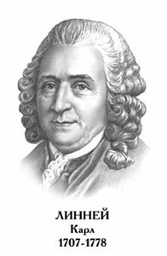теория К.ЛИННЕЯ  (метафизик: природа создана богом и неизменна) | Эволюционная теория Ж.-Б. ЛАМАРК  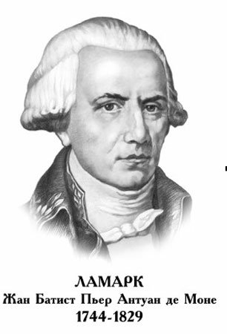 | Эволюционная теория  Ч. ДАРВИНА 1809-1882  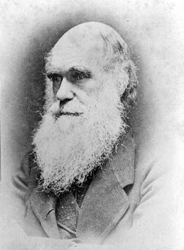

Литература: учебник Константинов В.М., стр 131-139, 144- 149
Тема урок № 22. Естественный отбор. Микроэволюция и макроэволюция
Глоссарий по теме: Естественный отбор, Искусственный отбор селекция, эволюция, Микроэволюция и мМакроэволюция, вид, конкуренция,
Теоретический материал для самостоятельного изучения
Естественный отбор – движущая сила эволюции, благодаря которой формируются новые более приспособленные виды.
Термин ввёл натуралист Чарльз Дарвин.
Причинами естественного отбора являются:
- неблагоприятные условия;
- межвидовая конкуренция;
- внутривидовая конкуренция.
Рис. 1. Различные виды воробьёв.
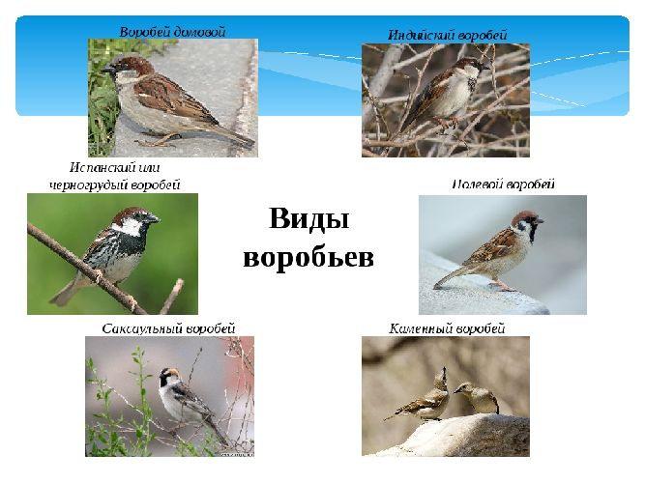
Искусственный отбор – выборка и закрепление в геноме особей определённых признаков, полезных для человека.
Искусственный отбор лежит в основе селекции.
Отбирая «рабочих» особей, человек самостоятельно производит еду, материалы, лекарства. Изначально, без знаний генетики и селекции, выведение новых пород, сортов, штаммов человеком носило спонтанный характер. Постепенно человек с помощью селекции и генной инженерии научился чётко достигать поставленных целей.
Примером искусственного отбора является вся сельскохозяйственная деятельность, естественного – возникновение белого медведя, устойчивых к пестицидам насекомых, поедающих нейлон бактерий.
Человек благодаря селекции вывел линии молочных и мясных коров, собак, кукурузу, винные бактерии, высокопроизводительный хлопчатник.

Рис. 2. Сравнение дикой и окультуренной кукурузы.
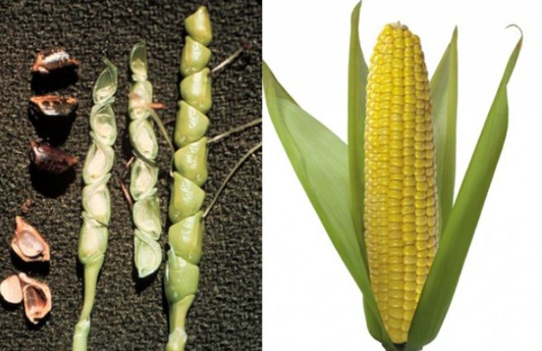

Сравнение
Несмотря на особенности протекания процессов, между двумя видами отбора существуют определённые сходства:
- исходным материалом являются индивидуальные особенности организма и наследственная изменчивость;
- благоприятные, необходимые (человеку или самому организму) признаки закрепляются, передаются по наследству;
- особи с неблагоприятными признаками уничтожаются, отбраковываются либо человеком, либо в процессе эволюции.
Описание различий представлено в таблице № 1 сравнения искусственного и естественного отбора.
Таблица № 1
Сравнительная характеристика естественного и искусственного отбора

Признаки отбора |  | Сравнительная характеристика
 |  | Естественный отбор | Искусственный отбор
- Объект |  | Популяция | Отдельная особь или группа
- Место |  | Естественные экосистемы | Фермы, селекционные станции, питомники
- Продолжительность |  | Непрерывно, на протяжении нескольких тысячелетий | Несколько лет, в среднем – 10 лет для получения новой породы или нового сорта
- Фактор |  | Условия и влияние  среды | Действия человека
- Критерий |  | Приспособленность популяции | Получение полезных для человека признаков
- Формы |  | – Движущий отбор – направлен в сторону лучшей приспособленности популяции к изменившимся условиям среды;  – стабилизирующий отбор – сохранение полезных признаков в относительно постоянных условиях;  – дизруптивный отбор – закрепление в популяции противоположных вариантов одного признака | Бессознательный отбор – закрепление в популяции лучших признаков случайно, без определённой цели;  – методический отбор – целенаправленные действия человека по сохранению в популяции определённого п  ризнака
Результат |  | Появление новых видов | Получение новых пород, сортов, штаммов

Рис. 3. Графики форм естественного отбора.
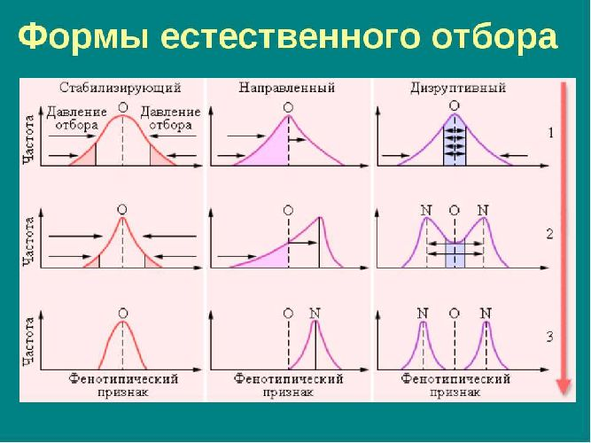

Значение
Несмотря на разность подходов, не следует противопоставлять виды отбора. Искусственный отбор неразрывно связан с естественным, т.к. изначально человек использовал для отбора диких особей, сформировавшихся в естественных условиях. В то же время природа может самостоятельно воздействовать на уже выведенные человеком породы и сорта.
Действие искусственного или естественного отбора влияет на изменение биологического разнообразия и овершенствование существующих видов. Кроме того, человек может выращивать в искусственных условиях более производительных особей, мало завися от факторов внешней среды.
В большинстве случае выведенные человеком особи не способны к самостоятельной жизни в дикой природе.
Из урока узнали о сходствах и различиях искусственного и естественного отбора.
За искусственный отбор отвечает человек, культивируя полезный для себя признак особи. Благодаря искусственному отбору человек получает пищу, лекарства, ткань и т.д. Естественный отбор происходит без участия человека в процессе эволюции на протяжении тысяч лет. В основе обоих видов отбора лежит наследственная изменчивость.
Выполните задания
- Составить вопросы к теоретическому материалу 20 МАРТА 2020 г
- Подготовиться к Тесту по теме.

ТЕСТОВЫЕ ЗАДНИЯ БУДТ РАЗМЕЩЕНЫ 26 МАРТА

Ответы прислать до 25.03.2020 на почту prasolovanv2014@gmail.com

